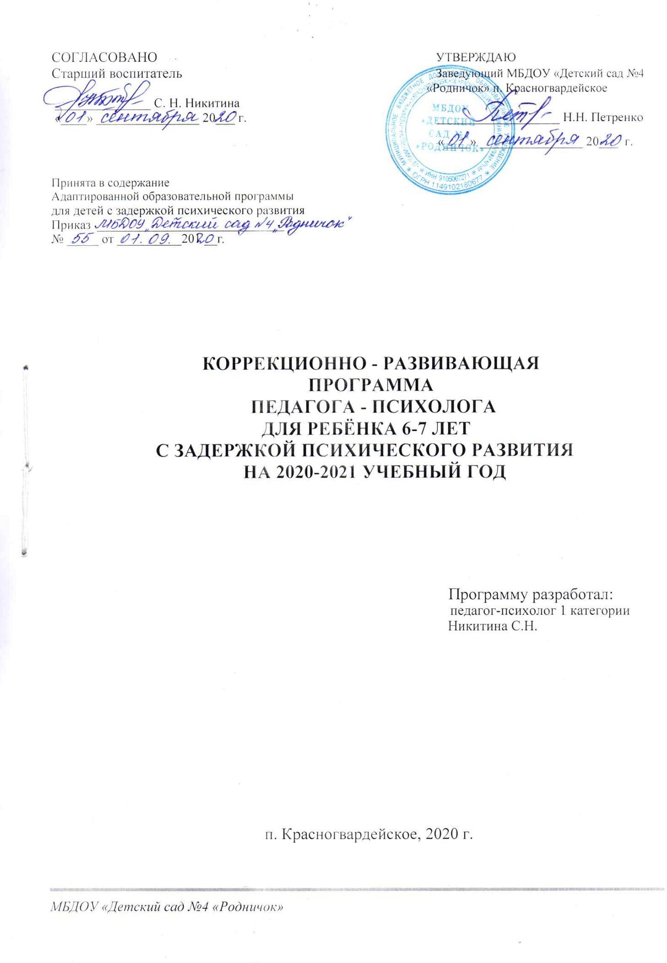

**Пояснительная записка**

Программа разработана в соответствии со следующими нормативными

документами:

* Федеральный закон от 29.12.2012 N 273-ФЗ «Об образовании в Российской Федерации»;
* Типовое положение о дошкольном образовательном учреждении, утвержденное постановлением Правительства РФ от 12.09.2008г. № 666;
* "Санитарно-эпидемиологические требования к устройству, содержанию и организации режима работы в дошкольных организациях" СанПиН 2.4.1.3049-13;
* Приказ Министерства образования и науки Российской Федерации от 23 ноября 2009 г. N 655 «Об утверждении и введении в действие федеральных государственных требований к структуре основной общеобразовательной программы дошкольного образования»;
* Федеральные государственные требования к структуре основной общеобразовательной программы дошкольного образования (ФГОС ДО);

Программа носит коррекционно-развивающий характер, разработана с учетом целей и задач Адаптированной образовательной программы МБДОУ, потребностей и возможностей воспитанника ДОУ. Она предназначена для обучения и воспитания детей 5-7 лет с задержкой психического развития, принятых в дошкольное учреждение.

Основной базой данной программы является:

* Программа «Подготовка к школе детей с задержкой психического развития» под ред. С.Т. Шевченко.
* «Система работы с дошкольниками с задержкой психического развития в условиях дошкольного образовательного учреждения», под ред.Т.Г. Неретиной.
* «Система профилактической работы с детьми над познавательными психическими процессами по программам развития Е.А. Алябьевой, Айдаралиевой Б.Ж., Степановой С.С., Васильевой Н.Н., Барановой Ф.Ю, Зиминой Л.В.» деятельности в развитии.

**Цель программы**:осуществление коррекционно–развивающей работы в условиях интегрированного обучения, дальнейшей социальной адаптации и полноценного развития личности ребенка.

**Задачи**:

1. Организовывать совместную деятельность с целью развития навыков сотрудничества.
2. Побуждать детей к проявлению инициативы и самостоятельности мышления во всех видах деятельности.
3. Совершенствование общей, ручной и мелкой моторики.
4. Развитие тонкой ручной моторики, зрительной двигательной координации.
5. Развитие сюжетно-ролевой игры.
6. Формирование продуктивных видов детской деятельности.
7. Формирование произвольного внимания и памяти.
8. Развитие сферы образов-представлений.
9. Становление ориентировки в пространстве.
10. Совершенствование наглядно-образного и формирование элементов словесно-логического мышления.
11. Формирование элементов трудовой деятельности.
12. Расширение видов познавательной активности.
13. Становление адекватных норм поведения.

Новообразования:

1. Предвосхищение результата деятельности.

2. Активная планирующая функция речи.

3. Внеситуативно-деловая форма общения со сверстником.

**Направления работы:**

-Снятие эмоционального и мышечного напряжения.

-Совершенствование коммуникативных навыков.

-Воспитание доброжелательного отношения к окружающим.

-Развитие позитивного социального поведения.

-Развитие общей и мелкой моторики.

-Развитие целенаправленного внимания и наблюдательности.

-Развитие мышления и речи (активизация и обогащение словарного запаса, совершенствование грамматического строя и навыков связной речи.)

-Развитие слуховой и зрительной памяти

**Условия реализации программы**:

Необходимым условием реализации программы является взаимодействие специалистов МБДОУ, обладающие необходимыми знаниями о характерных особенностях ребёнка с ОВЗ, о современных формах и методах работы. Программа составлена с учетом возрастных и специфических особенностей ребёнка.

Занятия проводятся в подгрупповой форме, 2 раза в неделю (1 занятие на развитие эмоционально-волевой сферы и коммуникативной сферы, 1 занятие на развитие познавательной сферы дошкольников). Время занятий 25-30 минут.

Последовательность предъявления тем и количество часов на каждую тему могут варьироваться в зависимости от интереса детей и результатов наблюдений педагога-психолога.

Построение программы для каждого возрастного периода ориентировано на удовлетворение ведущей потребности и основано на 6-7 лет – развитие эмоциональной сферы, коммуникативной сферы.

Задания на развитие психических процессов (памяти, внимания, воображения, мышления), а также на развитие коммуникативной и эмоциональной сферы подобрано в соответствии с темами занятий.

Занятия проводятся в помещениях с соблюдением санитарно – гигиенических норм и правил.

**Оснащение занятий**

- настольно – печатные игры;

- предметные игрушки;

- доска;

- пластилин;

- краски, карандаши, фломастеры;

- писчая и цветная бумага;

**Принципы проведения занятий**

- Системность подачи материала

- наглядность обучения;

- цикличность построения занятия;

- доступность;

- проблемность;

- развивающий и воспитательный характер учебного материала.

Каждое занятие содержит в себе следующие этапы.

**Этапы занятия:**

*1. Организационный этап* - создание эмоционального настроя;

упражнения и игры с целью привлечения внимания;

*2. Мотивационный этап* - выяснения исходного уровня знаний по данной теме; сообщение темы занятия; появление персонажа;

*3. Практический этап* - подача новой информации на основе имеющихся данных; задания на развитие познавательных процессов (восприятия, памяти,

мышления, воображения) и творческих способностей;

отработка полученных навыков на практике;

*4. Рефлексивный этап* - обобщение нового материала; подведение итогов занятия.

**Объем программы:** Программа рассчитана на комплекс занятий осуществляемых педагогом-психологом в течение учебного года.

**Формы занятий:** индивидуальная**,** подгрупповая**.**

**Форма работ:** 2раз в неделю–индивидуальное

**Время поведения занятий**: 25-30 минут.

**Возраст:** 6-7лет.

**Этапы работы по программе:**

1. **Организационно-методический этап.** Включает в себя знакомство с ребёнком, определение индивидуального образовательного маршрута по рекомендации комиссии ТПМПК.
2. **Диагностический этап.** Проведение индивидуальной и групповой диагностики, сбор анамнестических данных.
3. **Коррекционно – развивающий этап.** Индивидуальные и групповые занятия.
4. **Заключительный этап.** Проведение итоговой диагностики.

Подведение итогов.

Диагностическое обследование проводится дважды в год, в начале и в конце учебного года. Анализ работы по программе.

**Основные методы программы:**

***Метод двигательных ритмов.*** Направлен на формирование межфункционального взаимодействия: формирование слухомоторных координаций, произвольной регуляции движений, слухового внимания. Он создает основу для появления таких характеристик моторики ребёнка, как плавность, переключаемость, быстрота и координация движений рук и ног и др. Таким образом, повышается эмоциональный тонус, работоспособность, закладывается основа вхождения в работу, возникает сплоченность группы.

***Метод тактильного опознания предметов***. Направлен на повышение точности, тактильности восприятия, развития межмодального переноса, формирование тонкой моторики руки.

***Метод звукодыхательных упражнений.*** Направлен на стимуляцию стволовых отделов головного мозга, развитие межполушарного взаимодействия, развитие лобных отделов; развивает самоконтроль и произвольность. Единственный ритм, которым произвольно может здесь управлять человек, - ритм дыхания и движения. Нейропсихологическая коррекция строится на автоматизациииритмировании организма ребенка через базовые многоуровневые приемы.

***Релаксационный метод.*** Направлен на формирование произвольного внимания, дифференцированных двигательных и психических реакций, что придает психомоторному развитию ребенка своеобразную равномерность. Метод нормализует гипертонус и гипотонус мышц, способствует снятию мышечных зажимов. Развивает чувствование своего тела, способствует обогащению и дифференциации сенсорной информации от самого тела.

***Метод подвижных игр.*** Обеспечивает развитие межполушарного взаимодействия, мышечных зажимов. Перекрестные движения рук, нос и глаз активизируют развитие мозолистого тела. При регулярном выполнении реципрокных движении образуется и активизируется большое количество нервных путей, связывающих полушария головного мозга, что обеспечивает развитие психических функций. Арт-терапевтический метод. Способствует активизации мозга в целом: межполушарному взаимодействию, активизации корково-подкорковых структур, лобных отделов.

***Конструктивно-рисуночный метод.*** Формирует устойчивые координаты («лево-право», «верх-низ»), сомато-пространственный гнозис, зрительно-моторные координации.

***Метод дидактических игр.*** Направлен на развитие познавательных способностей ребёнка: памяти, внимания, мышления; развивает самоконтроль и произвольность. Позволяет максимально развивать способности ребенка, а именно: совершенствовать умение различать и называть предметы ближайшего окружения, упражнять группировать однородные предметы, выделять и выбирать предметы с заданным свойством и пр.

***Метод психогимнастики*.** Помогает преодолеть двигательный автоматизм, позволяет снять мышечные зажимы, развивает мимику и пантомимику. Дает возможность освоить элементы техники выразительных движений. Этюды на выразительность жестов и тренировку отдельных групп мышц способствуют развитию и осознаний эмоциональных реакций. В результате дети лучше чувствуют и осознают свое тело, свои чувства и переживания, могут более адекватно их выразить, что создает дополнительные условия для развития. Кроме того, выразительные движения являются неотъемлемым компонентом эмоциональной, чувственной сферы человека, так как нет такой эмоции, переживания, которые бы не выражались в телесном движении. В результате ребёнок будет

лучше чувствовать и осознают свое тело, свои чувства и переживания, могут более адекватно и выразить, что создает дополнительные условия для развития.

***Метод коммуникативных игр.*** Способствует активизации мозга в целом: межполушарному взаимодействию, активизации корково-подкорковых структур, лобных отделов. Парные упражнения способствуют расширению «открытости» по отношению к партнеру — способности чувствовать, понимать и принимать его. Групповые упражнения через организацию совместной деятельности дают ребенку навыки взаимодействия в коллективе, формируется способность к произвольной регуляции поведения, взаимоотношений со сверстниками и со взрослыми, позволяет повысить уровень социализации.

**Материально - техническая база:**

* помещения для проведения занятий (кабинет педагога-психолога, физкультурный зал;
* наличие специализированных методических материалов, пособий;
* диагностический инструментарий.

**Качественные показатели, характеризующие эмоциональную сферу и поведение ребенка**:

* •особенности контакта ребенка;
* •эмоциональная реакция на ситуацию обследования;
* •реакция на одобрение;
* •реакция на неудачи;
* •эмоциональное состояние во время выполнения заданий;
* •эмоциональная подвижность;
* •особенности общения;
* •реакция на результат.

**Качественные показатели, характеризующие деятельность ребенка:**

* •наличие и стойкость интереса к заданию;
* •понимание инструкции;
* •самостоятельность выполнения задания;
* •характер деятельности (целенаправленность и активность);
* •темп и динамика деятельности, особенности регуляции деятельности;
* •работоспособность;
* •организация помощи.

**Качественные показатели, характеризующие особенности познавательной сферы и моторной функции ребенка:**

* •особенности внимания, восприятия, памяти, мышления, речи;
* •особенности моторной функции.

**Психолого-педагогическое обследование**

По результатам проведенных психодиагностических обследований проводился качественныйанализ, который определил оценку психологических особенностей Савельевой Екатерины, порядок выполнения заданий и допускаемых ошибок ребёнком на основе системы выше указанных качественных показателей.

**Результат диагностики**

**уровня психологических особенностей**

**воспитанника подготовительной группы №2** **«Смешарики»,**

**состоящего на инклюзивном обучении**

**в 2020-2021 учебном году**

**(диагностический инструментарий**

**авторов С. Д. Забрамной, Е. А. Стребелевой, М. М.** **Семаго).**

1. **Личностно-характерологические, типологические**

**и эмоционально-волевые особенности**

Ребёнок проживает в приёмной семье, окружен вниманием и заботой со стороны родителей. Взаимоотношения в семье положительные. Ребёнок не испытывает трудности в процессе общения со сверстниками и взрослыми. Поведение устойчивое. При эмоциональной поддержке и положительном отношении взрослого проявляет доброжелательность. Адекватно реагирует на просьбы взрослых. Доброжелательна, вежлива, аккуратна. Активная речь развита слабо, наблюдаются дефекты произношения. У ребёнка плохо развита эмоционально-волевая сфера, преобладает инфантилизм, нескоординированность эмоциональных процессов. Моторное развитие не соответствует возрасту. Ведущая рука-правая. Любимые игры ребёнка: крупные пазлы, мозаика, любит рисовать, лепить из пластилина.

1. **Психологические особенности**

**Особенности внимания**

Внимание рассеянное, неустойчивое, объем внимания не соответствует возрастной норме.

**Особенности памяти**

У ребёнка механическая память преобладает над абстрактно-логической. Снижены объемы кратковременной и долговременной памяти.

**Интеллектуальное развитие**

Психологическое обследование выявило, что у ребёнка низкая познавательная активность. Ребёнок с большим трудом переключаются с одной деятельности на другую. Большие трудности вызывают задачи наглядно-образного характера, решение которых опирается на образы представлений и воображение.

**Уровень сформированности речи**

Речь малоразборчива, лишена четкости. Активный словарь характеризуются бедностью, не соответствует возрасту. Ребёнок регулярно занимается с учителем-логопедом.

**3**. **Работоспособность на занятиях**

У ребёнка низкая работоспособность, повышенная истощаемость.

На занятиях пассивно сидит непродолжительное время, затем отвлекается. Может ситуативно выполнить задание подражая сверстникам. Общий уровень психического развития ребёнка ниже возрастного уровня.

**Планируемые результаты освоения программы**

1. Формирование представлений о различных предметах и явлениях окружающей действительности, о человеке, видах его деятельности и взаимодействия с природой.
2. Развитие речи и коммуникативных способностей во всех видах детской деятельности, в повседневной жизни, в процессе общения с членами семьи, со взрослыми, сверстниками.
3. Формирование адекватного восприятия окружающих предметов и явлений.
4. Развитие мелкой моторики, согласованность действий обеих рук.
5. Формирование представлений о себе, овладение элементарными навыками для выстраивания адекватной системы, положительных личностных оценок, позитивного отношения к себе.
6. Сотрудничество со взрослыми и сверстниками, овладение навыком продуктивного взаимодействия в процессе совместной деятельности.
7. Формирование перцептивных действий (рассматривания, выслушивания, ощупывания).
8. Овладение системой сенсорных эталонов.
9. Овладение единым процессом познания реального мира через тесное взаимодействие трех основных форм мышления: наглядно - действенного, наглядно - образного и словесно - логического.

**Календарно-тематический план занятий**

**педагога-психолога с ребёнком**

**подготовительной группы №2** **«Смешарики»,**

**состоящего на инклюзивном обучении**

**в 2020-2021 учебном году**

**(72 часа)**

|  |  |  |  |
| --- | --- | --- | --- |
| **Месяц** | **№** | **Темя занятия** | **Кол-во часов** |
| Сентябрь | 1  2  3  4  5  6  7 | Диагностика развития ребёнка.  Осень. Осенние месяцы.  Создание лесной школы.  Лес, деревья, грибы, ягоды.  Букет для учителя.  Овощи. Труд взрослых на полях и огородах.  Смешные страхи | 2  1  1  1  1  1  1 |
| Октябрь | 1  2  3  4  5  6  7  8 | Фрукты. Труд взрослых в садах.  Игры в школе.  Хлеб. Сельскохозяйственные работы в полях.  Школьные правила.  Перелетные птицы. Водоплавающие птицы.  Собирание портфеля.  Словарик эмоций.  Белочкин сон. | 1  1  1  1  1  1  1  1 |
| Ноябрь | 1  2  3  4  5  6  7  8 | Обувь.  Госпожа Аккуратность.  Одежда. Головные уборы.  Жадность.  Домашние животные. Подготовка животных к зиме.  Волшебное яблоко (воровство).  Дикие животные. Подготовка животных к зиме.  Подарки в день рождения. | 1  1  1  1  1  1  1  1 |
| Декабрь | 1  2  3  4  5  6  7  8 | Человек. Части тела. Предметы гигиены.  Домашнее задание.  Зима. Зимние месяцы. Зимующие птицы.  Школьные оценки.  Кухня. Посуда. Продукты.  Ленивец.  Новый год. Праздник и традиции.  Списывание. | 1  1  1  1  1  1  1  1 |
| Январь | 1  2  3  4  5  6  7  8 | Диагностика развития ребенка.  Зимние забавы. Зимние виды спорта.  Подсказка.  Профессии.  Обманный отдых.  Животные зимой.  Бабушкин помощник.  Квартира. Мебель | 1  1  1  1  1  1  1  1 |
| Февраль | 1  2  3  4  5  6  7  8 | Прививка.  Наша Родина - Россия. Москва – столица нашей Родины.  Больной друг.  Профессии.  Ябеда.  Наша Армия. День защитника Отечества.  Шапка-невидимка.  Наш город. Дом. Улица. | 1  1  1  1  1  1  1  1 |
| Март | 1  2  3  4  5  6  7  8 | Задача для лисенка (ложь).  Весна. Приметы весны.  Спорщик.  Семья. Мамин праздник.  Обида.  Животные жарких стран. Животные холодных стран и их детеныши.  Хвосты (межгрупповые конфликты).  Перелетные птицы. | 1  1  1  1  1  1  1  1 |
| Апрель | 1  2  3  4  5  6  7  8 | Животный мир морей и океанов..  Драки.  Космос.  Грубые слова.  Транспорт.  Комнатные растения.  Дружная страна.  Поздняя весна. Первоцветы. Насекомые. | 1  1  1  1  1  1  1  1 |
| Май | 1  2  3  4  5  6  7 | В гостях у сказки.  9 мая – День Победы.  До свидания лесная школа.  Правила дорожного движения. Наш город.  Лето. Цветы на лугу.  Школа. Школьные принадлежности.  Итоговая диагностика развития. | 1  1  1  1  1  1  2 |

**Список литературы педагога – психолога**

1. Помощь психолога ребенку с задержкой психического развития : научно-практическое руководство / И. И. Мамайчук, М. Н. Ильина. - Санкт-Петербург : Речь, 2006.
2. Инклюзивные практики в детском саду : методические рекомендации /О.Е. Потапова. - Москва.: ТЦ Сфера, 2015.
3. Забрамная С.Д., Боровик О.В. «Практический материал для проведения психолого-педагогического обследования детей»
4. Широкова Г. А. Справочник дошкольного психолога. Ростов - на - Дону.,2011.
5. Коррекция и развитие эмоциональной сферы детей. Программа театрально-игровой деятельности, планирование, занятия./авт. Состав. Д.Г. Кайль.-Волгоград: Учитель, 2016